

入党须知

中共南京财经大学经济学院委员会
二零一三年十月

宣誓词

我志愿加入中国共产党，拥护党的纲领，遵守党的章程，履行党员义务，执行党的决定，严守党的纪律，保守党的秘密，对党忠诚，积极工作，为共产主义奋斗终身，随时准备为党和人民牺牲一切，永不叛党。

目录

一、入党基本条件 3
（一）政治思想方面 3
（二）组织纪律性方面 3
（三）工作能力和团队精神方面 4
（四）发展学生党员学习及获奖要求 4
二、发展党员程序 5
（一）申请人自愿提出入党申请 5
（二）确定入党积极分子 5
（三）团组织推优 6
（四）党内外群众座谈会 6
（五）确定发展对象 7
（六）对发展对象进行政治审查 7
（七）发展预备党员 8
（八）预备党员转为正式党员 10
三、相关材料写作说明 10
（一）入党申请书的写作 10
（二）自传的写作 11
（三）思想汇报的写作 11
（四）填写《入党志愿书》的要求 12

一、入党基本条件
根据《党章》第一条规定：年满十八岁的中国工人、农民、军人、知识分子和其他社会阶层的先进分子，承认党的纲领和章程，愿意参加党的一个组织并在其中积极工作、执行党的决议和按期交纳党费，可以申请加入中国共产党。
以《党章》规定为基础，结合我校学生的实际情况，我院对于发展学生党员做出以下具体要求：

（一）政治思想方面
1. 坚定共产主义理想信念，拥护党的纲领；认真学习马克思列宁主义、毛泽东思想、邓小平理论、“三个代表”重要思想和科学发展观;坚决贯彻执行党的路线、方针、政策和决议；在政治上、思想上、行动上与党中央保持高度一致。
2. 入党动机端正，牢记党的宗旨，全心全意为人民服务；坚持党和人民的利益高于一切，吃苦在前，享受在后，克己奉公，多做贡献；为保护国家和人民的利益，在一切困难和危险的时刻勇于挺身而出，英勇斗争，不怕牺牲。
3. 积极向党组织靠拢，主动向党组织汇报思想；认真学习党章、党的基本理论和基本知识，主动接受党组织的教育、考察和培养。
4. 自觉用马克思主义世界观、人生观、价值观武装头脑，自觉抵制拜金主义、个人主义和腐朽生活方式的侵蚀；发扬社会主义道德风尚，带头实践社会主义荣辱观，模范遵守社会公德；切实开展批评与自我批评，勇于揭露和纠正工作中的缺点、错误，坚决同消极腐败现象作斗争。

（二）组织纪律性方面
1. 自觉遵守党的纪律，保守党的秘密；模范遵守国家的法律法规、学校的校纪校规和学校的各项管理规章制度，无违法、违纪和违规行为。
2. 拟发展的学生党员，所在宿舍目标管理个人得分应达到评定奖学金的基本要求，并自觉遵守学校有关缴纳学费的规定，无恶意拖欠应缴学杂费现象。

（三）工作能力和团队精神方面
1. 具有强烈的事业心、责任感，主动承担并认真完成组织交给的各项工作任务；具有良好的团结协作精神、组织协调能力和办事能力；认真履行岗位职责，在本职岗位上做出较好成绩。
2. 积极参加各项集体活动，维护集体利益，关心集体荣誉，热心公益事业；主动帮助同志，热心为群众服务，有一定的号召力和亲和力，在群众中具有较高的威信。
3. 积极维护校园安全稳定，为创造文明和谐的校园努力工作；及时向党组织反映群众的意见和要求，坚决同一切违法乱纪活动作斗争。
4. 积极参加社会实践活动，勇于开拓创新，不断提高自身为人民服务的本领，在工作、学习、生活等各方面起到先锋模范带头作用。

（四）发展学生党员学习及获奖要求
1．全日制本科学生
（1）已修课程中，成绩不合格的课程不得超过1门，且补考（重修）成绩合格（出现成绩不合格情况一年内不得发展）。
（2）英语、计算机等级达到本专业学士学位规定要求（特招生英语和计算机等级不作要求）。
（3）具备下列条件之一
① 获得一次一等或二等学习优秀奖学金，并获得一次素质拓展奖学金，原则上大学二年级可以发展。
② 获得一次三等以上学习优秀奖学金，并获得一次素质拓展奖学金，原则上大学三年级可以发展。
③ 获得任意两次学习优秀和素质拓展奖学金，或获得两次以上校级评优奖励（如：优秀团干、优秀团员等），或获得两次以上校级竞赛奖励（三等奖以上，以学校文件为准），原则上大学四年级可以发展。
④ 获得“校长奖学金”，或代表学校参加省级以上竞赛获奖（如：“挑战杯”竞赛、数学建模竞赛、大学生英语演讲比赛、大学生艺术展演比赛等学校认可的省级以上竞赛），或受省级以上荣誉表彰（如：省级优秀学生干部、省级三好学生等）的，可以根据实际情况酌情发展。
2．硕士研究生
(1)已修课程中，成绩不合格的课程不得超过1门，且补考成绩合格（出现成绩不合格情况一年内不得发展）。
(2)外语水平达到本专业硕士学位规定要求。
(3)具备下列条件之一
① 获得一次研究生优秀奖学金。
② 获得一次研究生单项奖学金。
③ 在规定期限内修完培养计划规定课程，并通过课程考试达到规定的学分，其中学位必修课考核成绩平均在80分及以上。
④ 获得“校长奖学金”。
⑤ 代表学校参加省级以上竞赛获奖（如：“挑战杯”竞赛、数学建模竞赛、大学生英语演讲比赛、大学生艺术展演比赛等学校认可的省级以上竞赛）或受省级以上表彰（如：省优秀团干、省优秀团员等）。

二、发展党员程序

（一）申请人自愿提出入党申请
符合申请入党条件的学生，自愿向党组织递交入党申请书以及《自传》。

（二）确定入党积极分子
对于已向党组织提出申请，各方面条件符合的对象，经党小组推荐，支委会讨论确定为积极分子，并确定培养联系人进行重点培养。
1．基本要求
（1）递交过入党申请书、表现较好（未出现违规违纪和挂科等现象）。
（2）在其所在班级进行民意测验，民意测验得票率不得低于60%。
（3）通过民意测验者，须填写《入党积极分子登记表》。
2．培养与考察
党支部指定两名培养联系人，与入党积极分子进行谈心，掌握其思想动态和工作学习情况，指出缺点，提出要求。必要时可采取吸收入党积极分子听党课、参加党内有关活动、给他们分配一定社会工作等方式加以培养考察。

（三）团组织推优
根据中组部和团中央的规定，团组织要向党组织推荐优秀团员做党的发展对象。
1．基本要求
（1）对象：对入党积极分子考察一年后，从中选择各方面表现优异者进行推优。
（2）德智体全面发展，无挂科、无旷课、无处分。
（3）获得团组织推优者，须填写《团组织推优表》。
2．推优流程：经团支部的推荐→院团总支审查→报经校团委同意，获得团组织推优。

（四）党内外群众座谈会
党支部派一至两名正式党员召开座谈会，听取党内外群众对入党积极分子的反映。
1．基本要求
（1）对象：座谈会党外群众一般不少于8人，不够8人的，支部应加以说明，党内群众至少2人。
另评议人员设定为：班长、学习委员、团支书、生活委员各一名；每个寝室若干名；党小组负责人两名，党员至少两名。
（2）座谈会应在入党积极分子考察期满一年，支部准备列为发展对象之前召开。
（3）座谈会具体内容应当根据平时的交流和观察客观具体阐述被评议人员的优点、缺点以及对其各方面的希望。
（4）座谈会必须进行规范的记录书写。
2．注意事项
（1）群众座谈本人不得参加。
（2）进行评议之前提前通知党建负责人，没有党建负责人到场评议结果无效。进行督查的党建负责人不能是本班的党建负责人。
（3）原始记录装在信封中保留下来。

（五）确定发展对象
确定为入党积极分子的学生，经过学生党支部和年级党小组至少一年的培养、教育和考察，方可确定为党的发展对象。
1．基本要求
（1）确定为入党积极分子后，须每季度写一份思想汇报，每半年写一份个人小结，经过班级团支部和年级党小组评议后作出相应的考察报告。
（2）入党积极分子通过一年考察，经团组织推优，并在听取党小组、培养联系人和党内外群众意见的基础上，经支部大会讨论同意，可列为发展对象。
（3）确定为发展对象后，须由培养联系人填写《发展对象考察表》。
2．培养与考察
自确定为发展对象，应指定两名正式党员作为培养联系人，按要求对其培养和考察，着重考察他们的入党动机、政治立场、思想觉悟、学习工作表现。

（六）对发展对象进行政治审查
为了保证党的工人阶级先锋队性质和党的队伍的纯洁性。党组织必须对发展对象进行严格的政治审查。凡没有经过政治审查的，不能发展入党。
1．基本要求
（1）对党的路线、方针、政策的态度进行考察。
（2）对本人政治历史，一贯思想倾向和政治表现，特别是在一些重大政治斗争中的表现进行考察。
（3）对直系亲属和与本人关系密切的主要社会关系人员的职业和政治情况（政治面貌、政治表现）以及对本人的影响进行考察。
2．基本方法
（1）同本人谈话，了解核实有关情况。
（2）查阅本人人事档案和有关材料。
3．注意事项
（1）政治审查应由党性强、作风正，能坚持实事求是原则的正式党员担任。
（2）函调表一式三联。准确填写函调的接收单位地址，可以是父（母）工作单位，也可以是家庭所在街道。其中函调对象至少是父亲或母亲，也可以对父母同时进行函调。
（3）函调接受单位出具的证明材料应加盖公章，连同原函调回信和调查提纲一并发往我单位。派人调查者，材料由调查人带回。

（七）发展预备党员
1、组织培训
（1）分党校每学期对发展对象进行集中培训，每期培训时间一般不少于40学时，其中集中授课不得少于20学时。
（2）培训内容：党的基本知识；《中国共产党章程》、上级党组织有关文件精神和国内外时政等内容。
（3）考核办法：培训结束经书面闭卷考试，结合考勤考核情况，合格者颁发党校结业证书。没有经过党校培训及考试不合格的不能发展入党。
（4）党校培训结束，学员向党组织汇报本次党校学习心得，上交一篇党课小结。
2．答辩
对于符合以上各项条件，组织培训结业并考试合格，拟发展为预备党员的对象，组织召开答辩会。
（1）答辩内容
党员发展对象从个人入党动机，政治思想觉悟，以及大学期间学习、社团工作、为集体贡献、个人素质发展等方面进行2—3分钟的口头发言陈述，陈述可结合具体的政治经济热点、校园热点及其它热点问题。
（2）答辩评分
答辩会采用百分制，总分100分，评委可依据评选标准进行打分。其中老师评委的评分占总评分的40%，党员代表评委的评分占总评分的30%，群众代表评委的评分占总评分的30%。最后根据比例算得最后得分。
3．公示
（1）基本要求
①对象：要求入党至被批准为正式党员的学生（包括提出申请者、入党积极分子、发展对象、预备党员转正者）。
②对入党申请人由入党申请开始到入党积极分子、党的发展对象、预备党员及其转正等每一环节进行公示。
③对拟发展为中共预备党员的发展对象进行公示，被公示者要正确对待公示，自觉接受群众的监督，积极配合组织查明情况，不准阻挠、干扰党员和群众反映问题，更不准打击报复。
（2）公示方式
可采用传统的口头或纸质公示形式在本班级、本学院、本宿管站进行。一般时间为一周。
4．入党材料预审
发展对象的预审材料包括：入党申请书、自传、《积极分子登记表》、《南京财经大学团组织推优审核表》、思想汇报、个人小结、政审材料、党内外群众意见（原始记录）、《发展对象考察表》、党校结业证书、党支部预审报告。没有经过预审或预审不符合党员条件的不能发展入党。
5．接收预备党员手续
（1）确定两名正式党员做入党介绍人。入党介绍人应向被介绍人讲解党的有关知识；认真了解被介绍人的入党动机、政治觉悟、思想品质、工作表现、经历等情况；指导被介绍人填写《入党志愿书》，并认真填写介绍其入党的理由；在接收预备党员的支部大会上，负责地介绍被介绍人情况。
（2）申请人填写《入党志愿书》，经审查合格和手续完备，提交支部大会进行讨论。
（3）支部大会由党支部书记或组织委员主持。支部大会讨论两个以上的申请人入党时，必须逐个讨论和表决。会上，申请人要汇报自己对党的认识、入党动机、本人履历、现实表现以及需向党组织说明的问题。介绍人要介绍申请人的主要情况，并对其是否具备党员条件、能否吸收其入党表明意见。支委会要报告对申请人审议情况。与会党员要充分发表意见，对申请人能否入党进行讨论，采取无记名投票的方式进行表决，形成支部大会决议。赞成人数超过应到会有表决权的正式党员半数以上，才能通过接收预备党员的决议。因故不能到会的有表决权的正式党员向支部提出书面意见的，应统计在票数内。
（4）党支部应及时将支部决议填写在《入党志愿书》上。支部决议要扼要说明发展对象的基本情况以及表决情况（党员应到会数、实到会数、有表决权数、同意数、反对数、弃权数），并写明通过决议的日期，由党支部书记签名盖章，连同预审时的材料及时报送学院党委审查。

（八）预备党员转为正式党员
经过一年考察期，预备党员在预备期满前一个月，要主动向党支部提出书面转正申请。党支部根据预备党员在预备期内的现实表现，按照公示、票决等程序对其做出能否按期转为正式党员的决议。

三、相关材料写作说明

（一）入党申请书的写作
1．写作要求
必须使用南京财经大学信纸，黑色水笔手写，一般不应少于2页信纸。
2．格式及内容要求
（1）标题：居中写“入党申请书”。
（2）称谓：在标题下的第一行，后面加冒号，顶格写“敬爱的党组织”。
（3）正文：主要包括：第一，对党的认识、入党动机和对待入党的态度。写这部分时应表明自己的入党愿望。第二，个人在政治、思想、学习、工作等方面的主要表现情况。第三，今后努力方向以及如何以实际行动争取入党。第四，个人的履历、家庭成员及主要社会关系的情况。
（4）结尾：申请书的结尾，一般都用“请党组织在实践中考验我”或“请党组织看我的实际行动”作为正文的结束。正文写完之后，加“此致、敬礼”等用语结束全文。
（5）署名和日期：一般居右书写“申请人×××”，下面写上×年×月×日。
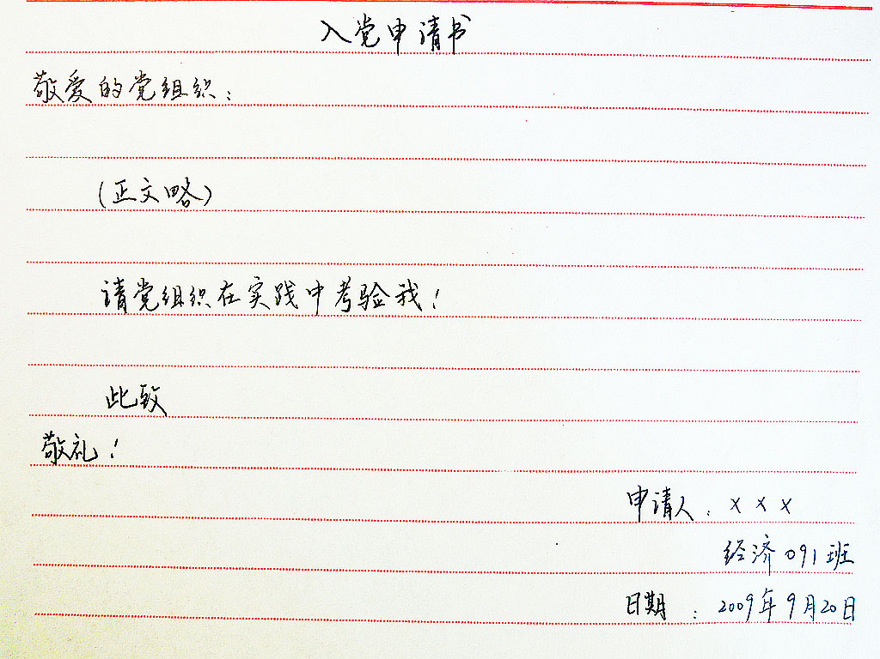
3．入党申请书范例

（二）自传的写作
1．写作要求
必须使用南京财经大学信纸，黑色水笔手写，一般不应少于2页信纸。
2．格式及内容要求
（1）标题：居中写“个人自传”。
（2）正文：主要包括：第一，本人的基本情况。包括姓名、性别、民族、出生年月日、籍贯、家庭出身、本人成分、文化程度、现从事职业及担任的职务等。第二，家庭主要成员和主要社会关系的情况。第三，个人履历，从小学写起。要写明何时、何地在什么学校读书或从事什么活动；担任过什么职务；受过何种奖惩，有何其他政治历史问题，结论如何；需要向党组织说明的其他问题等，注意入团时间要写清楚。第四，个人思想演变过程，这是自传的主体部分。一般结合自己的成长经历，分阶段写明在党的教育培养下成长的历程，思想变化过程和对党的认识，在学习、工作等方面的表现，总结成长进步经历、自身不足、明确今后的努力方向。
（3）署名和日期：一般居右书写姓名“ ×××”，下一行写上“ ××××年 ×月 ×日”。
3．自传范例
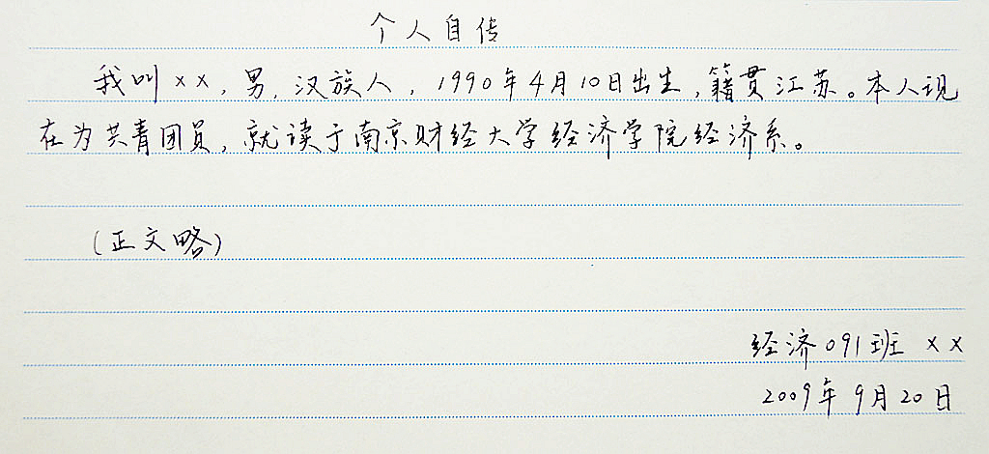

（三）思想汇报的写作
1．写作要求
必须使用南京财经大学信纸，黑色水笔手写，一般不应少于2页信纸。
2．格式及内容要求
（1）标题：居中写“思想汇报”。
（2）称谓：在标题下的第一行，后面加冒号，顶格写“敬爱的党组织”。
（3）正文：主要包括：第一，对学习马克思主义基本理论、党的基本知识、党的重要文件、重要文章和参加重要活动后所受的启发教育，所得的体会。第二，对党的路线、方针、政策或每一个时期中心任务或某项工作、某些问题的看法和自己的态度。第三，自己对国内外发生的重大事件本质的认识和政治立场。第四，在日常生活中遇到个人利益同集体利益、国家利益产生矛盾时，自己的想法，如何对待和处理的情况。第五，自己外出工作或学习时遇到的思想和认识问题。第六，自己当前在思想上、学习上、工作上有哪些进步，尚存在哪些不足，自己要求进步的决心和信心。
（4）结尾：思想汇报的结尾可写上自己对党组织的请求和希望。一般用“恳请党组织给予批评、帮助”或“希望党组织加强对自己的培养和教育”等作为结束语。正文写完之后，加“此致、敬礼”等用语结束全文。
（5）署名和日期：一般居右书写“申请人×××”，下面写上×年×月×日。
2．思想汇报范例
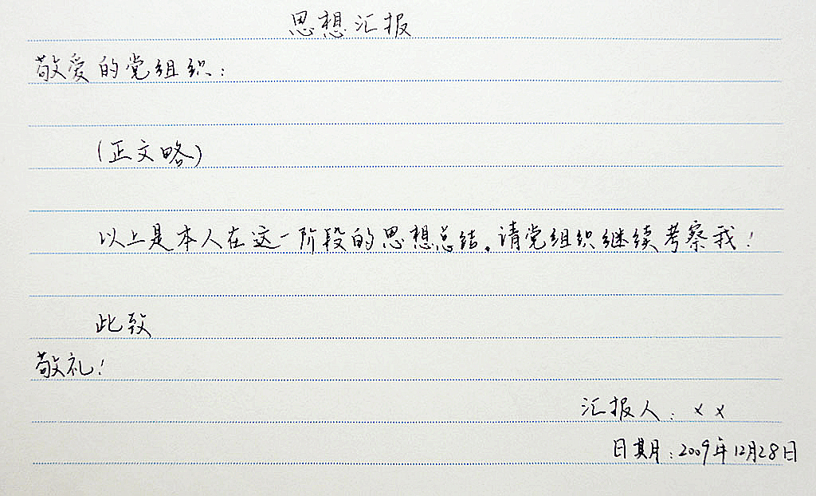

（四）填写《入党志愿书》的要求
1．填写要求
《入党志愿书》要用黑色水笔填写，内容要真实，字迹要清楚。
2．“入党志愿”项填写要求
首先要将自己对党的认识写清楚。对党的认识主要包括对党的性质、指导思想、宗旨、最终奋斗目标、纲领、路线、方针的认识和理解。还要写清为什么要加入中国共产党，准备怎样做一名合格的党员等内容。在填写时要联系自己的思想实际，不要单纯抄党章或其他材料。
主要内容包括以下：
（1）对入党的态度：一般第一段要明确写出自己对入党的态度，即“我自愿加入中国共产党”。
（2）对党的认识：这部分主要包括：如何认识党的纲领和章程；如何认识党史，尤其是亲身经历过的重大历史事件；如何认识党的领导和现行的路线、方针、政策。
（3）入党动机、目的：一般讲，一个人最初的人党动机、目的不是单一的，而是各种因素的综合，但是最终的入党动机只有一个，那就是实现共产主义的社会制度，全心全意为人民服务。因此应对每一因素进行分析，写出达到最终正确入党动机的思想演变过程，必要时还要有一定的理论论述。
（4）自己的优缺点：要一分为二地看待自己的优缺点，并逐一作出深入的分析，要有发扬优点、克服缺点的决心和措施。

